Vendredi 15 juin 2018

Journée d’étude LEAD (Laboratoire d’Etude de l’Apprentissage et du Développement)

Sciences cognitives, apprentissages et éducation

Première intervention
Franck RAMUS, Laboratoire de Sciences Cognitives et Psycholinguistique, Ecole Normale Supérieure (ENS), Paris.

Apprendre à apprendre

Depuis 2016, le socle commun est divisé en 5 domaines dont le domaine 2 s’intitulant « les méthodes et outils pour apprendre ». Peu de professeurs ont pu se saisir de ce domaine et le mettre en œuvre car il n’y a pas eu de formation.
Des chercheurs américains ont fait des recherches sur la façon dont apprenaient les étudiants. Ils ont des sondages et il s’avère que les techniques les plus efficaces ne sont pas forcément utilisées.
La technique la plus efficace est « se tester et étaler les révisions dans le temps » et celle la moins pertinente est « résumer les contenus d’apprentissages ».
Pour apprendre, les pratiques habituelles sont : écouter, lire, étudier, surligner, faire des fiches…
Pour évaluer les apprentissages, les pratiques sont les tests, les dissertations, les examens…

Pour l’évaluation formative, vaut-il mieux relire ou être testé ?
Un protocole expérimental a été mis en place : il faut mémoriser 50 mots puis 48h plus tard les réciter.
Il y a 3 groupes :
- 1er : 8 lectures de la liste ;
- 2ème : 6 lectures et 2 tests ;
- 3ème : 4 lectures et 4 tests.
Le dernier groupe obtient les meilleurs résultats.
Conclusion : plus on fait de tests par rapport à la lecture, plus c’est efficace.

Une expérience anglaise montre aussi que pour les apprentissages une phase de lecture et une phase de récitation est plus efficace que deux phases de lecture.

Une autre « expérience » anglaise a été faite en 3 phases :
- les contenus sont vus en cours et en présentiel ;
- des polycopiés sont distribués ;
- des quizzes sont effectués.
A l’examen final, on a des questions déjà vues dans la lecture et les quizzes et d’autres portent uniquement sur le cours.
Résultats : les contenus des quizzes sont mieux mémorisés et ce n’est pas seulement un effet de répétition.

Les études menées montrent toutes les avantages du test sur la lecture. L’apprentissage par le test est plus efficace que l’apprentissage par la lecture.

Quel est le rôle du retour d’informations (feedback) sur l’effet du test ?
Le test sans feedback donne 33% de résultats positifs
Le test avec feedback donne 43% de résultats positifs.

Vaut-il mieux réviser en une fois (régime « massé ») ou étaler les révisions dans le temps (régime « distribué » ou « espacé ») ?
La phase d’apprentissage est plus difficile avec un régime « espacé » par contre il est plus efficace à long terme par rapport à l’apprentissage « massé ».

Vaut-il mieux tester avant ou après la première exposition au contenu ? Quelle est la place du quiz dans le cours ?
Un test a été mis en place avec 3 groupes :
- lecture-lecture obtient une moyenne de 50% ;
- lecture-quiz obtient une moyenne de 70% ;
- quiz-lecture obtient une moyenne de 60%.
Conclusion : il vaut mieux tester après la première exposition.

Résumé
● L’effet test entraîne un effort de récupération en mémoire. Il peut être fait sous la forme de QCM, questions ouvertes, récitation…
● Se tester et/ou être testé renforce plus la mémorisation que de relire ou réécouter.
● L’effet de test bénéficie non seulement aux contenus testés, mais aussi à d’autres contenus reliés mais non testés (→ transfert).
Cela s’observe en classe comme en laboratoire et sur une grande variété de contenus : listes arbitraires, mots, textes apprentissages procéduraux.

Conséquences
Les résultats sur les mécanismes de la mémoire n’offrent pas de solutions « clé en main ». Ils invitent les enseignants à réfléchir :
- à leurs pratiques : comment utiliser ces résultats pour améliorer la mémorisation de ce qui est enseigné en classe ?
- à la transmission de ces résultats aux élèves : comment leur « apprendre à apprendre » ?

Quelques idées pour exploiter ces résultats dans l’enseignement :
- l’enseignement frontal est nécessaire mais pas suffisant ;
- il est nécessaire que les élèves récupèrent les contenus en mémoire (tests, contrôles, récitations, mises en application, exercices, reformulation, en faisant des liens entre les différents contenus…) ;
- il ne faut pas tester seulement le chapitre en cour, mais aussi le précédent (pour améliorer la courbe de l’oubli) ;
- il faut repenser le rôle de l’évaluation : plus fréquentes, à visée formative et à faible enjeu sans supprimer les évaluations de « synthèse ». Les élèves doivent être totalement informés du but de ces évaluations, de leur fréquence et de leur enjeu.
Les tests peuvent devenir une activité routinière faisant partie intégrante du processus d’apprentissage sans enjeu et sans émotions négatives associées.

Comment exploiter le rôle du retour d’information ?
● L’effet test est maximisé lorsque l’élève reçoit un retour d’information sur sa performance.
● Les deux rôles du retour d’information sont :
- effet récompense/punition ;
- information directe sur la performance, permettant de s’améliorer.
● Le retour d’information est d’autant plus efficace qu’il est rapproché du test.
● Le retour d’information est important dans les deux sens :
- enseignant → élève ;
- élève → enseignant.

Conseils pour apprendre à apprendre aux élèves :
- se tester, réciter (plutôt que de lire)
- espacer les séances d’apprentissage
- alterner les révisions des différentes matières
- résumer, trouver des exemples

Les outils utilisables
Outils low-tech
Pour les enseignants :
- contrôles papier/crayons ;
- QCM qui peuvent même être utilisés pour quelque chose de complexe.
Pour les élèves :
- se tester en récitant à l’oral ou par écrit ;
- cartes double-faces.
Outils médium-tech
Cartes Plickers ou autres cartes réponses
Outils high-tech
Boitiers réponses, plateforme sur internet, Moodle, Schoology, Didask…

Deux sites :
https://improfpsy.wordpress.com
https://quizlet.com

Conclusion
Les recherches en psychologie fournissent des résultats utiles sur la mémorisation :
- effet test ;
- effet espacement ;
- rôle du retour d’information ;
- …
Ces résultats sont très généraux, et reproduit dans le cadre des apprentissages scolaires.
Il est possible de les utiliser pour améliorer l’efficacité des pratiques enseignantes.
Cela conduit notamment à repenser le rôle et la nature des évaluations.
Les outils numériques peuvent apporter une contribution intéressantes en :
- raccourcissant les délais entre test et retour d’information ;
- facilitant un retour d’information systématique, dans les deux sens, pour tous les élèves ;
- augmentant l’interactivité entre élèves et enseignants.

Sources
○ Pourquoi les enfants n’aiment pas l’école ! La réponse d’un neuroscientifique. - Daniel T. Willinghan – novembre 2010.
○ Mets-toi ça dans la tête ! Les stratégies d’apprentissage à la lumière des sciences cognitives – Peter C. Browne, Henry L. Roedige, Marc A. McDaniel – octobre 2016
○ L’apprentissage visible pour les enseignants : connaître son impact pour maximiser le rendement des élèves. – John Hattie et Monique Brodeur – août 2017.

Deuxième intervention
Michel FAYOL, Laboratoire de Psychologie Sociale et Cognitive, Université Clermont Auvergne.

Apprendre l’orthographe tout au long de la scolarité

Le français écrit est un système alphabétique dont le traitement est particulièrement difficile en production orthographique, chez les enfants comme chez les adultes.
On constate une chute des performances en orthographe depuis plusieurs années et il n’y a pas de signe de redressement. Pendant longtemps, l’orthographe a été un outil de sélection et on consacrait beaucoup de temps à l’orthographe à l’école.
Il y avait déjà beaucoup d’erreurs avant mais il y a tout de même eu une dégradation progressive :
- augmentation modérée de type phonographique ;
- augmentation très forte des erreurs morphologiques (accords et conjugaison).
Même chez des adultes cultivés et habitués à écrire l’apprentissage orthographique pose problème.
Il semble qu’il faille mobiliser plus et plus tôt l’écriture.

Problématique : quelle est la place de l’orthographe ?
Si l’objectif est de rédiger un texte bref, il y a une hiérarchie d’objectifs
Des idées organisées et intégrées puis mises en forme et transcrites lisiblement et sans fautes

Trouver des idées
Leur associer un lexique
Transcrire

Orthographier
Ecrire
Phrases et paragraphes
Les organiser

Orthographe lexicale
Orthographe grammaticale
Ponctuation, connecteurs
Production syntaxique

On a deux approches pour l’apprentissage :
- traditionnelle : apprendre de sous-domaines pour aboutir à une production écrite qui est une synthèse. C’est la méthode la plus efficace jusqu’au CM1.
- produire des textes puis extraire les difficultés, c’est un enseignement pour répondre aux difficultés. C’est le plus efficace mais à partir du CM1.

L’orthographe n’est pas un objectif principal, il faut donc repenser son enseignement et l’évaluation.
Il faut tenir compte de trois « variables »
- le système orthographique : difficultés variables ; bien étudié, connaissances précises et accessibles ;
- les apprenants : âge, niveau de lecture, etc… ; partiellement étudiés, beaucoup de lacunes ; attention ; mémoire ;
- l’enseignement dispensé : implicite, explicite, progressions… ; effets pratiquement non évalué ; apprentissage implicite vs explicite ;

Il y a aussi quatre problèmes
- la découverte du principe alphabétique et l’apprentissage des relations entre phonèmes et graphèmes. Ce problème est très lié à l’apprentissage de la lecture ;
- l’apprentissage de la forme orthographique de certains mots et des régularités ;
- l’apprentissage de la morphologie : dérivations (dire → redire, médire…) et flexions (dire → dirent ; timbre → timbres, timbrent) ;
- la mise en œuvre assurée même dans des activités complexes.
La rédaction implique des tâches concurrentes : ce qui est appris dans certaines conditions peut ne pas être réinvesti dans d’autres conditions.

Le français écrit repose sur un système alphabétique inconsistant :
● /p/ : poste ; approche
● /b/ : table ; abbé
● /t/ : halte ; cette
● /k/ : climat ; accord ; kilo ; ticket ; quand ; chronique
● /g/ : garage ; aggraver ; guerre ; aiguille
● /s/ : saucisse ; centre ; ça ; nation ; six ; science
● /f/ : fable ; affirme ; photo
● /z/ : rose ; zéro
● /ʃ/ : charge ; schema
● /v/ : vase ; wagon.

Dans un système alphabétique idéal, une lettre correspond à un phonème. En français, il y a plus de phonèmes que de lettres d’où des graphèmes comme ch/ph/au/ou… Certains phonèmes se transcrivent de plusieurs manières (36 phonèmes en français peuvent être transcrits par 130 graphèmes). Enfin, le français écrit comprend aussi des lettres muettes surtout en fin de mots. Le français écrit comporte des marques morphologiques n’ayant le plus souvent pas de correspondant oral.
En français, beaucoup de lecture n’entraîne pas forcément un meilleur écrit.

L’apprentissage de l’orthographe lexicale est une évolution complexe initialement dépendante de la phonographie puis en partie sous l’influence des formes orthographiques lexicales et sous-lexicales les plus fréquentes. L’apprentissage est largement implicite par le biais de la lecture MAIS déchiffrer un mot ne suffit pas à en mémoriser la forme. L’apprentissage nécessite un enseignement explicite.

Apprendre les formes orthographiques :
- les mots qui s’écrivent comme ils se prononcent peuvent s’apprendre par la lecture ;
- les mots comportant des lettres sans forme sonore correspondante (foulard ; sirop…) ou les mots incluant des double consonnes peuvent être appris par la lecture via la mémorisation de régularité (fragments de mots récurrents) ;
- certains fragments sont fréquents (-ard ; -ll ; -reau…) permettent une reconstitution des mots mais d’autres sont rares (-bb ; -art…) et donc nécessitent un apprentissage explicite.

Conséquences :
- il faut établir des listes de mots et élaborer une progression ;
- il faut travailler l’apprentissage des mots en lecture, en épellation et en écriture ;
- il faut élaborer des protocoles d’enseignement et d’apprentissage explicites systématiques : espacement, consolidation et travail de remémoration dans des séances brèves mais fréquentes
- il faut s’attacher aux trajectoires individuelles.

Pour les questions relatives au lexique :
- il faut faire une distinction entre les mots susceptibles d’être transcrits par une application simple des associations entre phonèmes et graphèmes et les mots « irréguliers » nécessitant un apprentissage spécifique (meussieu ; fame…)
- Pour ces mots « irréguliers, il est nécessaire d’établir une progression et rythme d’enseignement et de reprise.
Troisième intervention
André TRICOT, Laboratoire de Travail et Cognition (LTC), Cognition, Langues, Langage, Ergonomie (CLLE), Ecole Supérieure du Professorat et de l’Education (ESPE), Université de Toulouse Jean Jaurès.

Théorie de la charge cognitive, une approche expérimentale et cognitive de l’ingénierie pédagogique

Théorie de la charge cognitive

On trouve deux types de connaissances : primaires et secondaires.
Les connaissances primaires sont acquises sans enseignement et l’apprentissage fonctionne par maturation.
Les connaissances secondaires nécessitent un enseignement, des efforts et de la motivation. Elles sont spécifiques.

 | Connaissances primaires | Connaissances secondaires
Utilité | Adaptation à l’environnement social, vivant et physique | Préparation à la vie future (sociale et professionnelle)
Attention | Peu importante | Très importante
Apprentissage | Inconscient, sans effort, rapide. Fondé sur l’immersion, les relations sociales, le jeu | Conscient, avec effort, lent. Fondé sur l’enseignement, la pratique délibérée, intense, dans la durée.
Motivation | Pas besoin de motivation | Motivation intrinsèque souvent nécessaire
Généralisation | Oui | Très difficile

L’école est confrontée à des processus d’apprentissage qui ne sont pas adaptatifs. Apprendre à l’école implique la mise en œuvre d’apprentissages couteux qui nécessitent des efforts, du travail, du temps, de la motivation, et qui sont fondés sur la distinction tâches et buts d’apprentissages. De plus ces apprentissages n’ont pas forcément d’utilité immédiate.

Il y a trois types de charge cognitive :
- charge essentielle : élaboration de nouvelles connaissances, enrichissement ;
- charge intrinsèque : effort pour faire des tâches ;
- charge extrinsèque : exigence interne de la tâche, ce qui attire l’attention inutilement, charge inutile du fait des supports de formation, de la manière dont est présentée la tâche.
La charge intrinsèque est forte lorsqu’il y a une grande exigence interne de la tâche. Plus la charge extrinsèque est importante, plus l’apprentissage est difficile. Il faut donc baisser ces deux charges pour faciliter l’apprentissage.

Les effets mis en évidence

- L’effet de non spécification du but
Pour les élèves les « moins avancés », il est préférable de donner un problème avec un but non spécifié.

- L’effet du problème résolu et du problème à compléter
On peut donner un problème résolu et demander aux élèves de le comprendre puis de l’expliquer à ses camarades ou de l’écrire à sa manière (appropriation). De même pour une rédaction, on peut en étudier une déjà faite puis demander à l’élève d’en produire une. On peut constater pour les élèves « les moins avancés » plus de progrès.

- L’effet d’attention partagée, de modalité
Enlever la présentation physique qui oblige l’élève à aller d’un côté à l’autre de sa feuille et réduire le partage des informations permet de supprimer des efforts inutiles donc de faciliter la compréhension et l’apprentissage.

- L’effet de l’interactivité entre les éléments, d’isolement des éléments
Pour une information complexe avec beaucoup d’éléments et beaucoup de relations, on peut :
- présenter chaque partie ;
- présenter les liens ;
- puis donner le système complet.
Ce système fonctionne si l’élève comprend « l’utilité ».

- L’effet variété des exemples
La variété des exemples doit intervenir dans un deuxième temps avec les élèves « les moins avancés » et c’est le contraire pour les élèves « les plus avancés ».

- L’effet de disparition progressive des guidages
Les élèves « les moins avancés » ont besoin que les guidages soient enlevés progressivement, pour les autres c’est le contraire.

- L’effet d’auto-explication
Pour les élèves en difficulté, il est nécessaire qu’ils s’expliquent les tâches à faire.

- L’effet de l’information transitoire
Pour les élèves les plus en difficulté, il ne faut pas présenter d’information transitoire continue (oral, vidéo…). Il est préférable de présenter des informations statiques, de faire des pauses aux moments pertinents et de guider l’attention sur des parties pertinentes.

- L’effet du travail de groupe
Avec les élèves les « moins avancés », on peut proposer un travail de groupe selon un scénario précis quand l’apprentissage visé est éloigné des élèves, sinon le travail peut être réalisé seul. Si l’accès aux connaissances d’autrui est nécessaire, alors le travail en groupe est utile.
- L’effet des inférences
Pour les élèves les moins avancés, expliciter les liens et mettre en exergue ce qui est important.

Synthèse du travail de groupe de Kirschner, Sweller, Kirschner et Zambrano (2018)

Principe | Description
Complexité de la tâche | Une collaboration efficace se produit lorsque la tâche est suffisamment complexe pour justifier le surcroît de travail.
Guidage et soutien | Lorsque les élèves font face à une nouvelle situation ou à un nouvel environnement de collaboration, il faut guider la réalisation de la tâche.
Expertise du domaine | Plus l’expertise des membres du groupe dans le domaine de contenu est élevée, plus la collaboration est aisée.
Compétences en matière de collaboration | Plus l’expertise des membres du groupe pour collaborer est élevée, plus la collaboration est élevée.
Taille du groupe | Plus le groupe est grand plus la collaboration est difficile
Rôle au sein du groupe | Si chacun sait précisément ce qu’il a à faire alors la collaboration est aisée.
Composition du groupe | Plus la répartition des connaissances entre les membres du groupe est hétérogène, plus la collaboration est difficile.
Expérience antérieure de la tâche | Plus les membres de l’équipe ont de l’expérience, plus ils coordonnent leurs actions sur les tâches et plus la collaboration est aisée.
Expérience antérieure du groupe | Plus les membres du groupe ont de l’expérience à travailler ensemble, plus la collaboration et aisée.
Les cartes mentales et les schémas doivent être fournis par le professeur.

La pédagogie par le jeu a un coût important pour les élèves les moins avancés

La motivation rentre en ligne de compte / charge cognitive.

Quatrième intervention
Elena PASQUINELLI, Fondation La main à la pâte, Institut Jean Nicod, Paris.

Enseigner l’esprit critique

Il existe un guide pédagogique sur l’esprit critique sur le site La main à la pâte.
http://www.fondation-lamap.org/fr/node/64866

L’esprit critique est au centre de la mission qui est assigné au système éducatif français.

Autopsie d’une prise d’information ratée (cf Prix Nobel et chocolat)

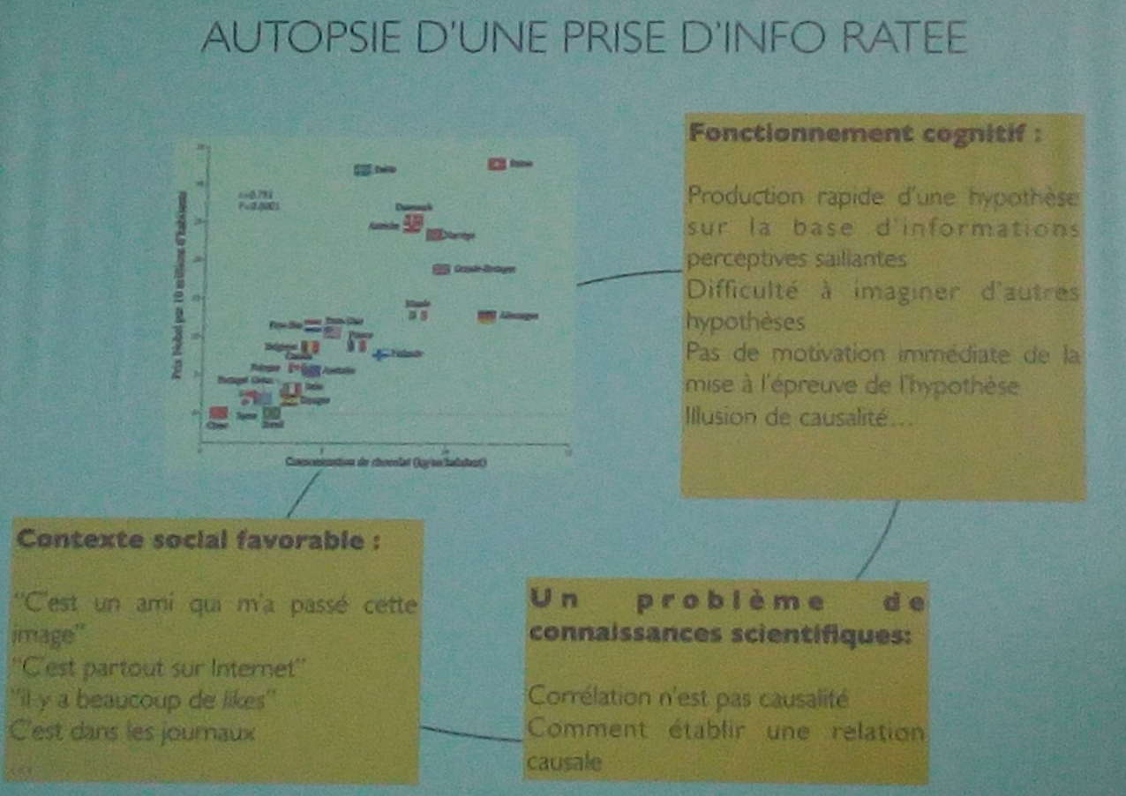
Consommation de chocolat
Nombre de prix Nobel

On fait une interprétation facile et causale. Quand on a une explication, on la garde. Il y a une illusion de causalité.

Le problème n’est pas lié aux « médias » et nous sommes une partie du problème. Des tendances cognitives « naturelles » opèrent silencieusement et sans que nous nous en apercevions. Ces tendances cognitives peuvent nous conduire vers des erreurs.
Il y a plusieurs approches du mot « esprit critique ».

La perception et ses illusions : approche cognitive
Le système visuel est un système très développé avec une fonction étonnante dont la reconnaissance des visages. L’interprétation ne correspond pas forcément à la réalité.
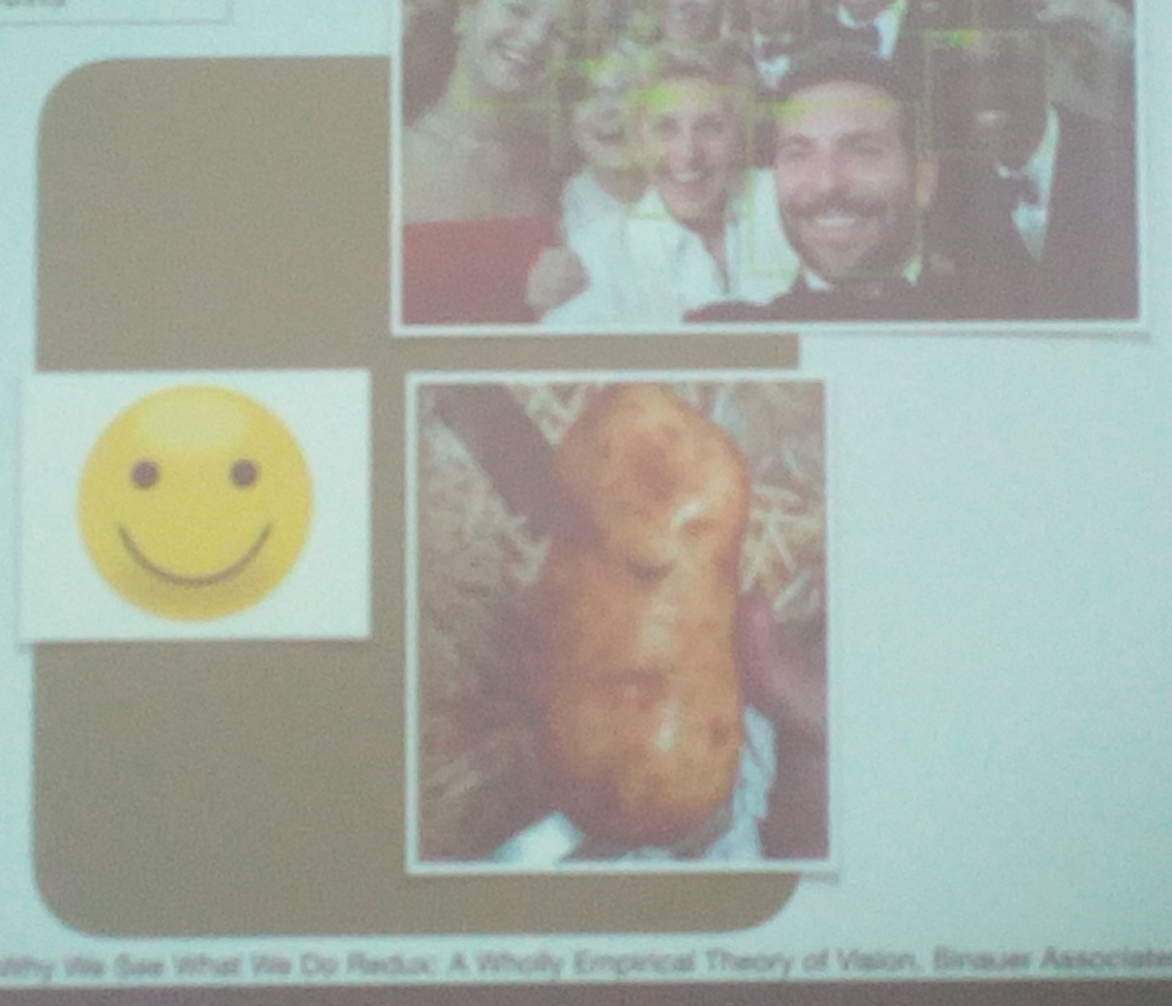

Par exemple, sur ces trois images, un grand nombre de personnes voient des visages.

Les atouts et les limites de la prise d’information directe.
Les erreurs viennent des biais cognitifs. Mais, on ne peut pas douter de tout, cependant :
- toutes les opinions ne se valent pas ;
- une décision informée est meilleure qu’une décision prise sans connaissance mais on ne dispose pas toujours de « bonnes informations » ou elles peuvent être non accessibles ;
- l’ignorance et la mauvaise foi sont souvent utilisées par les « marchands de doute » pour nous manipuler.
La vraie question est : dans quelle mesure puis-je faire confiance aux informations dont je dispose ?
Nous sommes inévitablement amenés à chercher des informations « de seconde main ». Nous sommes dotés de mécanismes naturels de « vigilance épistémique » mais plusieurs facteurs concourent à les mettre à mal :
- des informateurs qui cherchent à nous tromper ;
- nos illusions et biais, motivations sociales ont leurs propres limites.

L’esprit critique est une pensée outillée
Elle permet de se repérer lorsqu’on est aux prises avec « l’information » (le monde, les autres) et la connaissance pour mieux l’évaluer et donc l’utiliser dans nos décisions, nos choix, pour fonder nos opinions.
Ce n’est pas un esprit de doute ni un esprit critique mais une attitude qui consiste à réduire les erreurs qu’on peut commettre même quand ce n’est pas commode, même quand cela va dans une direction contraire à nos réactions spontanées ou à notre intérêt immédiat.

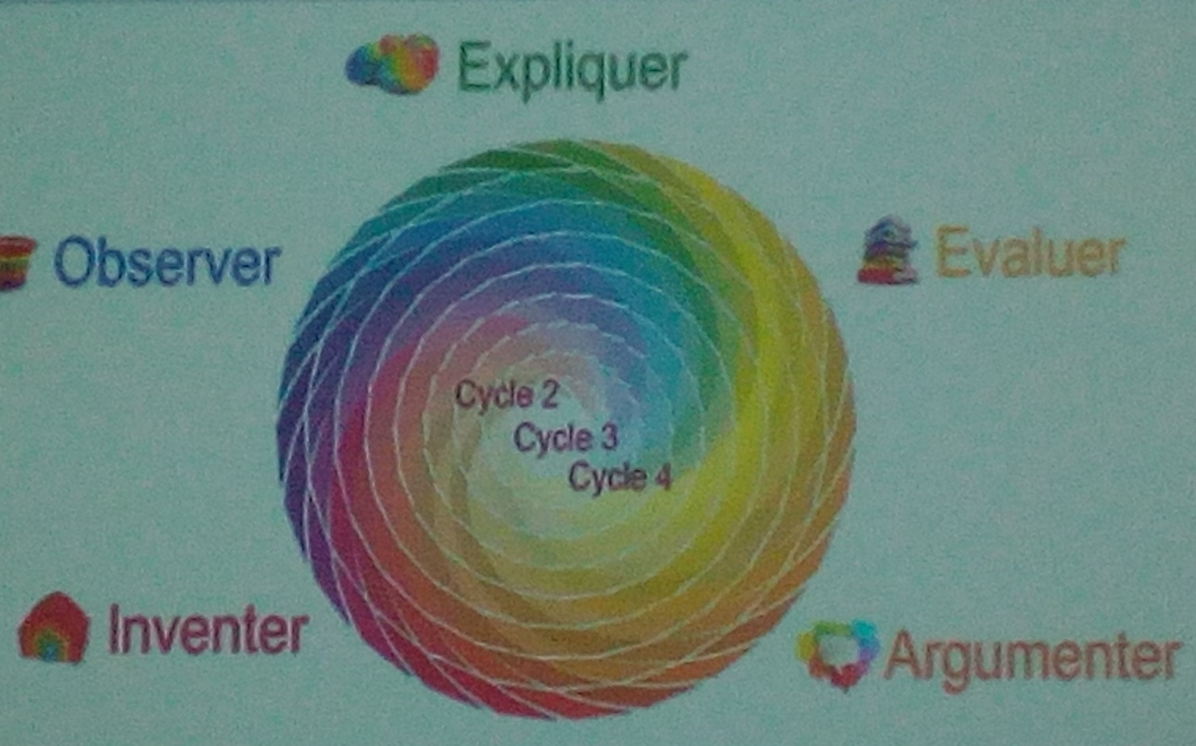

L’éducation à l’esprit critique a du sens si elle est tournée vers le quotidien. Il faut penser à éduquer pour une application dans le cadre de la vie quotidienne, le vivre ensemble, la construction d’opinions informées, les choix…
Faire preuve d’esprit critique ne se réduit pas à avoir des compétences ! C’est une pratique.
Ce qu’on appelle des « capacités générales » ne sont pas nécessairement si générales que ça… Elles dépendent aussi du contexte. Il faut savoir transférer et savoir que le nouveau contexte demande de nouvelles connaissances.

Pour transférer sur le quotidien, on peut utiliser des méthodes éducatives basées sur :
- l’explicitation
- l’argumentation
- l’analogie
- l’automatisation
- la variété des exemples (et de plus en plus éloignés)

